UTILIZAÇÃO DA BIOINFORMÁTICA PARA ANÁLISE FILOGENÉTICA DE α e β AMILASES PRESENTES EM SEMENTES E OUTROS TECIDOS VEGETAIS

Meneghello, G.E^{1*}; Zimmer, P.D. ¹; Malone, G. ¹; Müller, M.M. ¹; Cruz, H. L. da ¹

¹ PPGCTS – DFt – FAEM/UFPel Campus Universitário – Caixa Postal 354 – CEP 96010-900
* geriem@ufpel.edu.br

1. INTRODUÇÃO

A explicação da história evolutiva das espécies e os seus possíveis relacionamentos são preocupações centrais na Biologia. Esses aspectos podem ser verificados pela construção de árvores filogenéticas, também conhecidas como filogenias [3].
Atualmente é possível usar seqüências moleculares (seqüências de aminoácidos e/ou nucleotídeos), existentes em bancos de dados públicos, como fonte de dados, o que proporciona potencialmente uma maior fidelidade [2]. A evolução ocorre no nível molecular, porém, são as mutações moleculares que servem de “matéria prima” para a seleção natural e o seu efeito sobre a evolução das espécies.
O amido é uma das principais formas de armazenamento de reservas nas sementes [5, 6]. Durante o processo de germinação essas reservas devem ser hidrolisadas em monômeros ou dímeros, mais facilmente aproveitáveis pelo metabolismo da plântula [8].
A α-amilase constitui-se numa das enzimas mais freqüentes nas sementes e participa ativamente na hidrólise do amido. A β-amilase também é uma proteína abundante em sementes, raízes e outros tecidos vegetais [4]. Por estas razões as amilases tem sido objeto de vários estudos fisiológicos e moleculares [1, 7].
Com os avanços na área de sequenciamento de genomas, um grande número de informação está sendo depositada nos bancos de seqüências. Porém, a manipulação e a exploração desta informação é ainda insuficiente para compreender e caracterizar o enorme número de seqüências de genes e proteínas depositadas. A análise de seqüências in silico se apresenta como uma alternativa promissora da bioinformática para viabilizar estes estudos. Assim as seqüências de uma determinada proteína ou genes em uma ou várias espécies podem ser obtidas dos bancos de seqüências e utilizadas para a realização de análises de filogenia molecular, para inferir e até identificar seqüências relacionadas em espécies ainda inexploradas.
O objetivo deste trabalho foi estimar filogeneticamente o grau de conservação e o parentesco das enzimas α e β amilases de algumas espécies vegetais de importância agrícola.

2. MATERIAL E MÉTODOS

Um grupo de 22 seqüências de proteínas α-amilases e 39 seqüências de proteínas β-amilases foram obtidas no NCBI - National Center for Biotechnology Information (http://www.ncbi.nlm.nih.gov/), todas descritas como pertencentes a importantes espécies agrícolas.
A estrutura primária das seqüências protéicas selecionadas foram submetidas ao alinhamento múltiplo, através do programa CLUSTAL-W (http://www.ebi.ac.uk/clustalw/). Este alinhamento foi realizado de forma individual para cada grupo.
Os dados de alinhamento múltiplo gerado pelo Clustal-W foram submetidos ao programa Phylip (http://bioweb.pasteur.fr/seqanal/phylogeny/phylip-uk.html), utilizando o método de agrupamento do vizinho mais próximo para construir a árvore filogenética, bem como para calcular o número de vezes que as seqüências agruparam juntas em 1000 ciclos de autorreamostragem (bootstraping).

3. RESULTADOS E DISCUSSÃO

Analisando a árvore filogenética obtida para a enzima α-amilase, observa-se que as enzimas α-amilases pertencentes às famílias botânicas Fabaceae e Poaceae apresentam um alto grau de conservabilidade e permanecem agrupadas no mesmo “ramo” da árvore filogenética com um valor alto de autorreamostragem, demonstrando que evolutivamente são originadas de um ancestral comum (Figura 01).
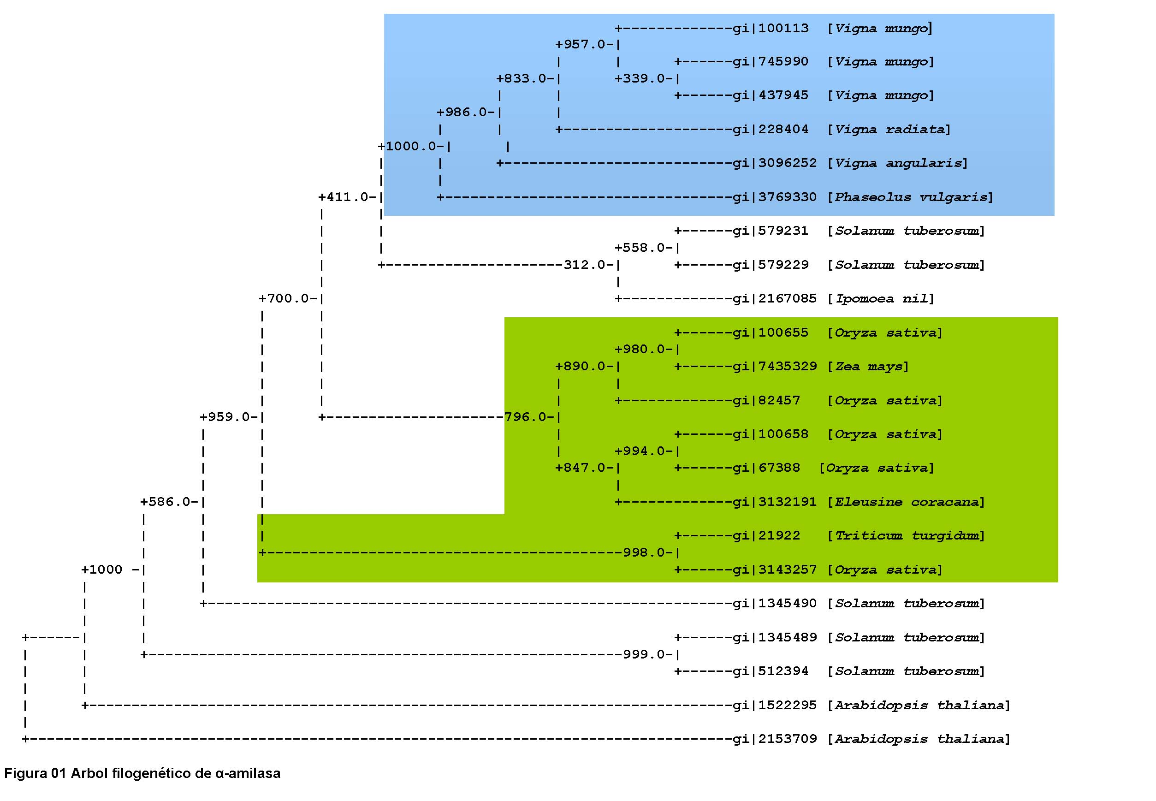
F
A
B
A
C
E
A
E
P
O
A
C
E
A
E
Figura 01 – Árvore filogenética da seqüência de α-amilases depositadas no NCBI, construída com auxílio do programa Phylip, previamente alinhadas com o programa Clustal-w. Os valores representam número de vezes que as seqüências agruparam juntas em 1000 ciclos de autorreamostragem (bootstraping).

Para as enzimas β-amilase também pode ser verificado o alto grau de conservabilidade e os elevados valores de autorreamostragem nas famílias Fabaceae e Poaceae (Figura 02). Um grande número de Β-amilases pertencentes a família convolvulaceae foi encontrado no NCBI, porém, ao contrário das famílias botânicas citadas anteriormente não verificou-se o agrupamento num “ramo” único, e os valores de autorreamostragem não foram elevados, Sugerindo que passaram por um processo evolutivo diferenciado. Resultados semelhantes foram encontrados demonstrando um alto grau de conservabilidade da enzima β-amilase em Fabaceae [4], concluindo que evolutivamente esta família está claramente separada das monocotiledôneas.
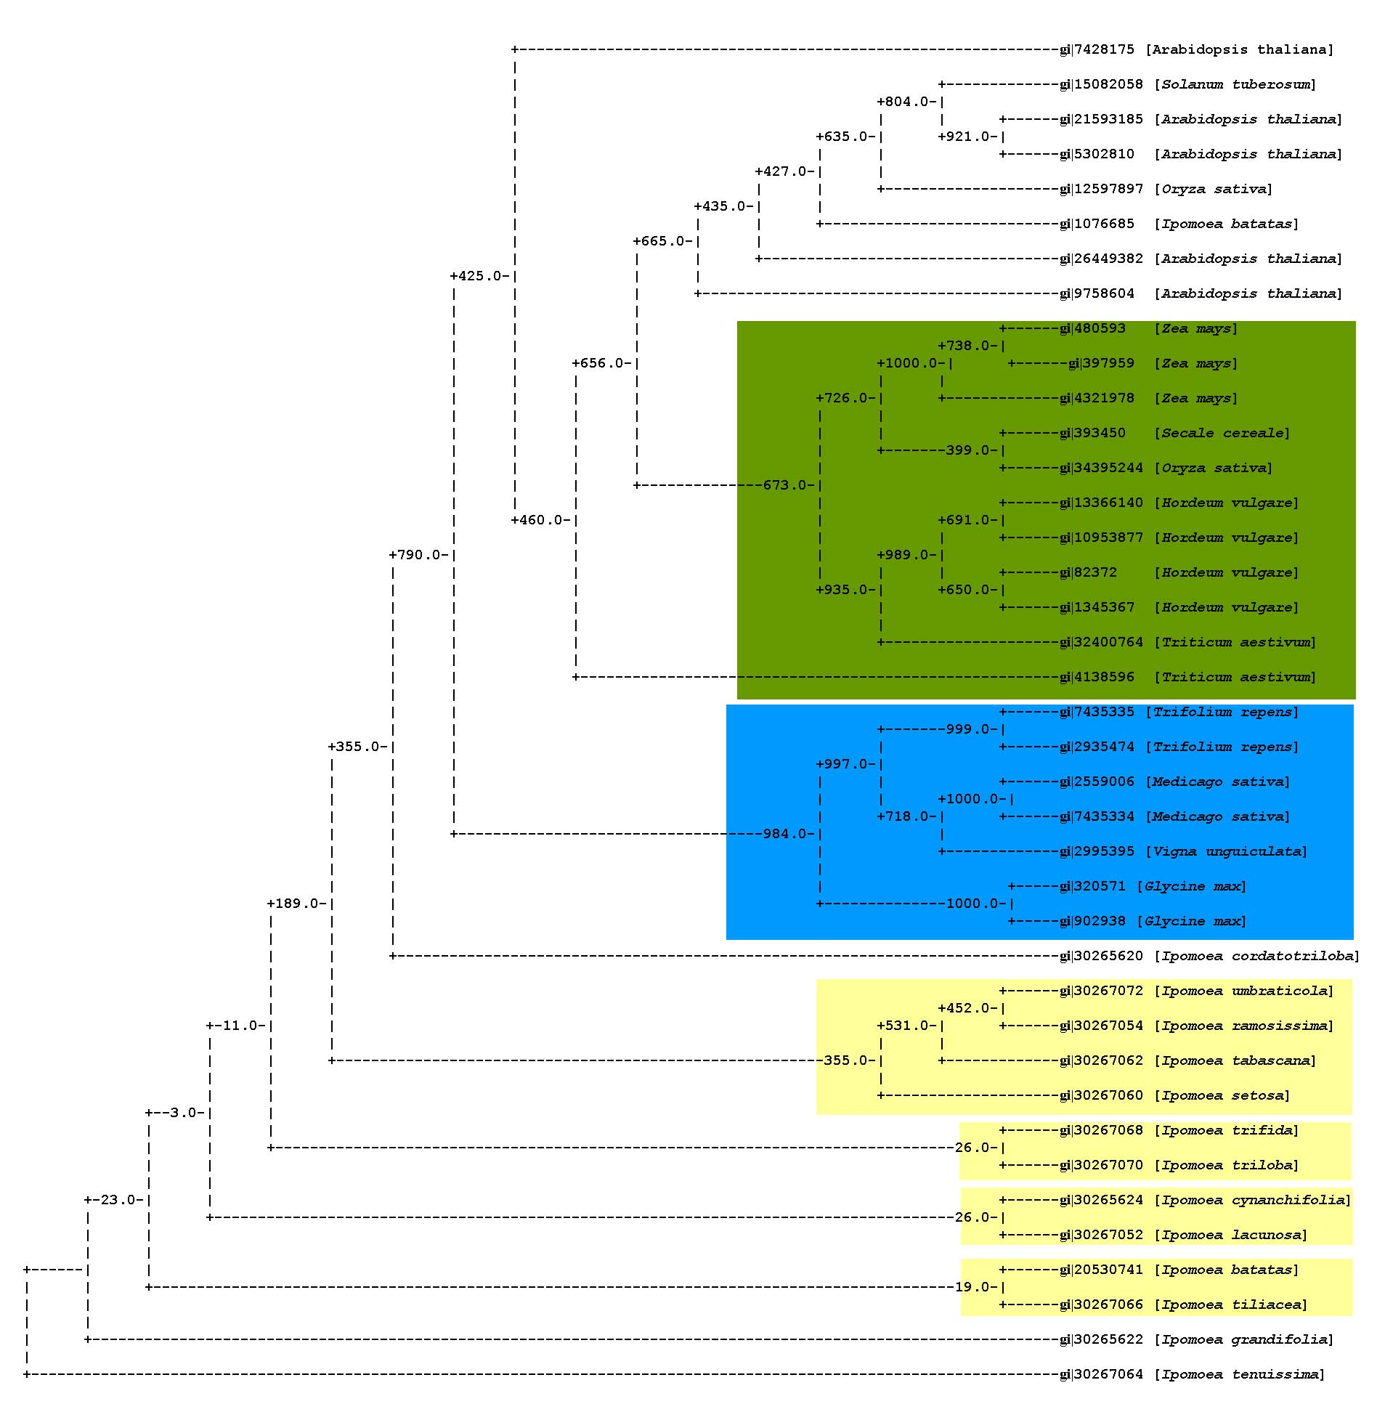
F
A
B
A
C
E
A
E
P
O
A
C
E
A
E
C
O
N
V
O
L
V
U
L
A
C
E
A
E
Figura 02 – Árvore filogenética da seqüência de β-amilases depositadas no NCBI, construída com auxílio do programa Phylip, previamente alinhadas com o programa Clustal-w. Os valores representam número de vezes que as seqüências agruparam juntas em 1000 ciclos de autorreamostragem (bootstraping).

A bioinformática está se constituindo numa ferramenta muito útil para o aproveitamento das informações disponíveis nos bancos de dados. Estudos filogenéticos, com o auxilio da bioinformática, poderão contribuir decisivamente no entendimento das rotas metabólicas envolvidas na germinação e deterioração de sementes.

4. CONCLUSÕES

Com base nos resultados obtidos conclui-se que a enzima α-amilase apresenta um elevado grau de conservação dentro das famílias botânicas, principalmente em Fabaceae e Poaceae.
A enzima β-amilase apresenta um alto grau de conservação dentro de cada família botânica, principalmente em Fabaceae e Poaceae, porém há um menor grau de conservação quando comparadas seqüências pertencentes a famílias botânicas diferentes, provavelemnte, devido a existências de diversos genes parálogos nessas espécies.

5. REFERÊNCIAS BIBLIOGRÁFICAS

[1] ADACHI, M.; MIKAMI, B.; KATSUBE, T.; UTSUMI, S. Crystal structure of recombinant soybean β-amylase complexed with β-cyclodextrin. The journal of biological chemistry, 1998, 273, n. 31, p. 19859–19865
[2] ARAÚJO, G. S. de Filogenia de proteomas. Campo Grande, 2003. 84 p. Dissertação (Mestrado em Ciência da Computação). Centro de Ciências Exatas e Tecnológicas, Universidade Federal do Mato Grosso do Sul, 2003.
[3] ARAÚJO, G.S.; ALMEIDA, N.F. Phylogeny from whole genome comparison. In I Brazilian Workshop on Bioinformatics, Proceedings… Gramado-RS, Brazil. 2002 p. 9-15.
[4] GANA, J. A.; KALENGAMALIRO, N. E.; CUNNINGHAM, S. M.; VOLENEC ,J. J. Expression of β-Amylase from Αlfa Taproots. Plant Physiology, 1998, 118, p. 1495–1505
[5] MAR, S. S.; MORI, H.; LEE, J.; FUKUDA, K. Purification, characterization, and sequence analysis of two α-amylaseisoforms from azuki bean, Vigna angularis, showing diferent affinity towards β-cyclodextrin sepharose. Bioscience, Biotechnology and Biochemistry , 2003, 67, n. 5, p. 1080–1093,
[6] MINAMIKAWA, T.; YAMAUCHI D.; WADA S.; TAKEUCHI H. Expression of α-amylase in Phaseolus vulgaris and Vigna mungo plants. Plant Cell Physiol. 1992, 33 p. 253-258
[7] SCHEIDIG, A.; FRÖHLICH, A.; SCHULZE, S.; LLOYD, J. R.; KOSSMANN, J. Downregulation of a chloroplast-targeted β-amylase leadsto a starch-excess phenotype in leaves The Plant Journal, 2002, 30, n5, p. 581-591
[8] YOUNG, T. E.; DEMASON, D. A.; CLOSE, T. J. Cloning of an α-amylase cDNA from aleurone tissue of germinating maize seed. Plant Physiology, 1994, 105 p. 759-760.

